КНИГИ-НОВИНКИ. Издания для детей. НОЯБРЬ. 2024 г.
 | Андриевская, Ж. В.  Масленица в народной традиции: широкая масленица идёт, блин да мёд несёт : [0+] / Ж. В. Андриевская. - Ростов-на-Дону: Феникс, 2023. -95 с.: ил. - (Удивительная Русь).  В книге "Масленица в народной традиции" собраны и систематизированы очень разные материалы, которые касаются одного из самых любимых в России народных календарных праздников - Масленицы. Здесь и песни, и обряды, и поверья. Здесь и те традиции, которые имеют многовековую историю, и те, которые стали популярными ближе к XIX веку.
 | Андриевская, Ж. В.  Календарные традиции русского народа: русская земля и в горсти мила : [0+] / Ж. В. Андриевская. - 3-е изд. - Ростов-на-Дону: Феникс, 2024. - 183 с.: ил. - (Удивительная Русь).  За основу книги взята мысль об обрядовости жизни наших предков, уникальной символичности их мышления. Выбраны и обобщённо описаны ключевые события каждого из двенадцати месяцев, интересные приметы. Всё это дополнено тематическими пословицами, лирическими рассуждениями, интересными энциклопедическими фактами, подтверждающими или расширяющими основное содержание каждой из частей.
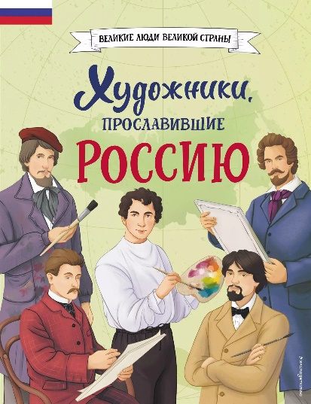 | Адинцова, Е.  Художники, прославившие Россию : [12+] / Е. Адинцова; художник Е. Ореховая. - Москва: Эксмо, 2024. - 80 с: ил. - (Великие люди великой страны).  Эта книга патриотической серии «Великие люди великой страны» рассказывает о двадцати наших знаменитых соотечественниках — живописцах, иллюстраторах, портретистах, иконописцах, реставраторах и скульпторах, чьи имена навсегда останутся в истории России.
 | Андриевская, Ж. В.  Русская изба: традиции и обычаи : [0+] / Ж. В. Андриевская. - Ростов-на-Дону: Феникс, 2024. - 107 с.: ил. - (Удивительная Русь).  В книге собран материал о том, как строили избу - от выбора места и дерева до возведения кровли, крыльца, как справляли новоселье, какие обряды проводили, чтобы дом свой оберечь, сделать красивее. Красной нитью через всю книгу проходит мысль о значении избы в жизни человека: она не просто крыша над головой, а поддержка, опора, защита всей семьи, всего рода.
 | Андриевская, Ж. В.  Тайны русских народных сказок: красны сказки не письмом, а красны смыслом : [0+] / Ж. В. Андриевская. - 3-е изд. - Ростов-на-Дону: Феникс, 2022. - 127 с.: ил. - (Удивительная Русь).  Книга "Тайны русских народных сказок" - это сборник оригинальных рассуждений об уникальных, мудрых и добрых смыслах русских народных сказок, преимущественно волшебных. Автор не ставит перед собой цель научного разбора сказок. На первый план выносится идея победы добра, семейного счастья, взаимосвязи действий героев с результатами. Многие сказки соотносятся с документально подтвержденными реалиями, исследованиями этнографов, фольклористов, археологов, историков.  Книга предназначена для широкого круга читателей: как для детей, так и для взрослых.
 | Акулова, Н.  Чему я могу научиться у Сергея Королёва : [6+] / Н. Акулова, М. Корниенко; иллюстратор Е. Смешливая. - Москва: Альпина Паблишер, 2023. - 32 с. : ил. - (Уроки из жизни).  Эта книга расскажет детям про удивительного человека, без которого космические победы СССР не были бы возможны. Сергей Королёв был не только талантливым конструктором, но еще и гениальным менеджером, лидером, умеющим находить подход к людям, держать лицо в стрессовой ситуации и брать на себя ответственность за других.
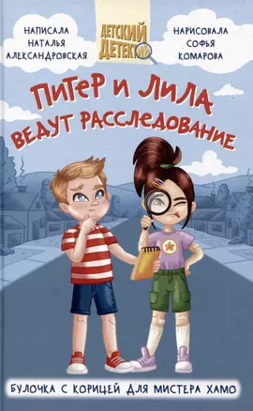 | Александровская, Н.  Питер и Лила ведут расследование. Булочка с корицей для мистера Хамо : [0+] / Н. Александровская. - Ростов-на-Дону: Проф-Пресс, 2023. - 96 с. - (Детский детектив).  Каждый день мистера Хамо, мрачного и подозрительного соседа Питера, проходит по одному и тому же сценарию. Хамо не приглашает к себе гостей, выходит из дома только в булочную, а своим единственным другом считает газонокосилку. В один прекрасный (или ужасный) день мужчина исчезает. Вскоре после этого в городе начинают пропадать собаки мелких пород. Питер и Лила уверены: эти события как-то связаны...
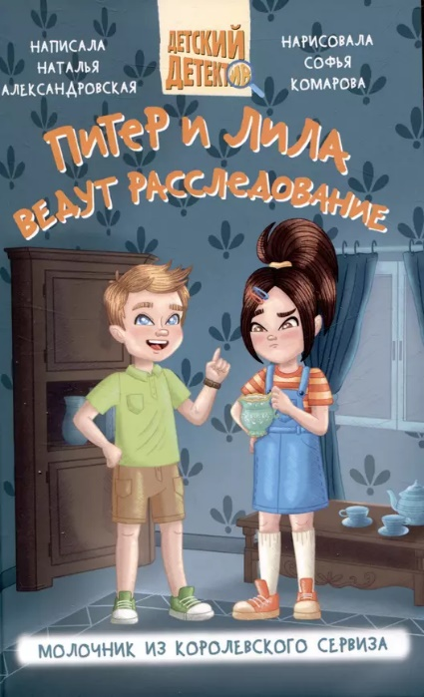 | Александровская, Н.  Питер и Лила ведут расследование. Молочник из королевского сервиза : [0+] / Н. Александровская. - Ростов-на-Дону: Проф-Пресс, 2024. - 80 с.: ил. - (Детский детектив).  По сюжету книги к мистеру Хамо в руки попадает на первый взгляд обычный молочник. Но после этого начинают происходить странные вещи: за Хамо следят, в его дом забираются неизвестные, а из буфета пропадает точно такой же молочник. Хамо решает, что всё это неспроста, и обращается за помощью к Лиле и Питеру. Детективное агентство «Чёрный коготь» снова в деле!
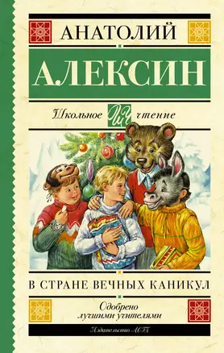 | Алексин, А. Г.  В стране вечных каникул : повести : [6+] / А. Г. Алексин. - Москва: АСТ, 2022. - 349 с. - (Школьное чтение). -Содержание : В стране вечных каникул. Мой брат играет на кларнете. Коля пишет Оле, Оля пишет Коле…  Вот было бы здорово, если бы каникулы никогда не заканчивались, твой брат был самым-самым известным музыкантом, а в школе все-все без исключения хотели с тобой дружить. Казалось бы, не это ли мечта всех школьников? Но в реальной жизни всё оказывается не так просто. Да и мечты порой оборачиваются не долгожданной радостью, а сплошным разочарованием.
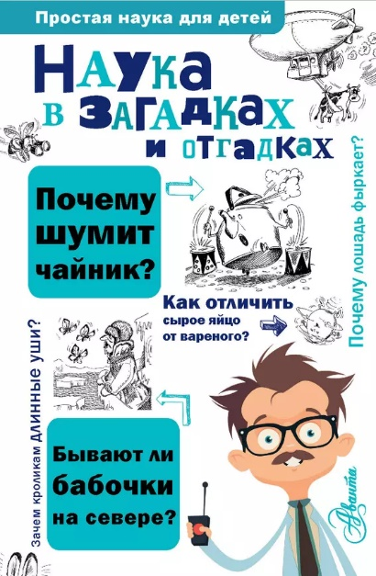 | Альтшулер, С.В.  Наука в загадках и отгадках : [6+] / С.В. Альтшулер. - Москва: АСТ, 2024. - 223 с: ил. - (Простая наука для детей).  Невероятно, но наука – это не только опыты и эксперименты, сложные задачи и лабораторные работы. Наука окружает нас везде: дома и в живой природе; она способна разгадать любые загадки, которые нас занимают.  Открой эту книгу, и ты узнаешь, почему шумит чайник, что такое «жесткая вода», почему мы слышим эхо, почему цветы после дождя пахнут сильнее, зачем коршун парит кругами... и многое другое!
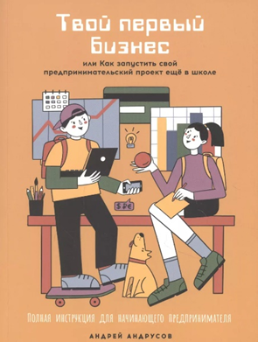 | Андрусов, А.  Твой первый бизнес, или Как запустить свой предпринимательский проект ещё в школе : [12+] / А. Андрусов; иллюстратор А. Финк. - Москва: Альпина Паблишер, 2024. - 184 с.: ил.  Это путеводитель с понятным объяснением каждого шага, который нужно сделать для запуска и развития предпринимательского проекта: поиск и выбор ниши, разработка продукта и запуск проекта, маркетинг и продажи, расчёт экономики и привлечение финансирования. Каждая тема сопровождается примерами, формами для заполнения, вопросами для самопроверки и ссылками на ресурсы, где можно найти более глубокое изложение тем.
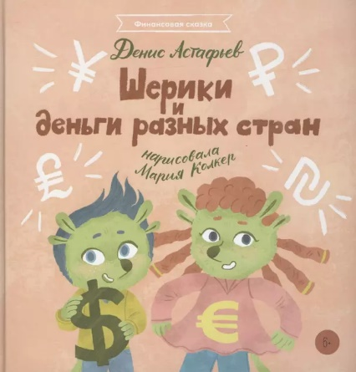 | Астафьев, Д.  Шерики и деньги разных стран : [6+] / Д. Астафьев; художник М. Колкер. - Москва: Альпина Паблишер, 2022. - 32 с. : ил. - (Финансовая сказка).  Однажды маленький шерик Спо узнал, что в мире существуют не только рубли и копейки, и это открытие его поразило. Любознательный шерик решил выяснить о зарубежных деньгах все-все, и взрослые шерики, конечно же, пришли ему на помощь, ведь лучше этих сказочных существ в финансовых вопросах не разбирается никто! Почему нельзя платить одними и теми же деньгами в разных странах? Где брать зарубежные деньги, если вдруг понадобятся? Почему деньги одних стран ценятся больше других? А еще — кто живет в банкомате и какой секрет есть у Долли, подружки Спо? Маленький шерик, как и всегда, получит ответы на все свои вопросы, а вместе с ним и читатели.
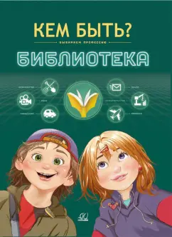 | Афанасьев, М.Д.  Библиотека: Выбираем профессию : [12+] / М.Д. Афанасьев. - Москва: Детская и юношеская библиотека, 2023. - 49 с.: ил. - (Кем быть?).  Современная Библиотека - это целый мир, во многом - мир будущего. Только на первый (невооружённый) взгляд может показаться, что библиотека устроена просто: библиотекарь, книги, читатели - и всё. На самом деле, большая часть работы скрыта от глаз читателей. В библиотеке происходит множество захватывающих процессов, здесь работает огромное количество специалистов, и каждый незаменим в своём деле.  А все вместе они - сплочённая и дружная команда. Возможно, путешествие по закулисью библиотек поможет вам найти своё место в этом загадочном мире.
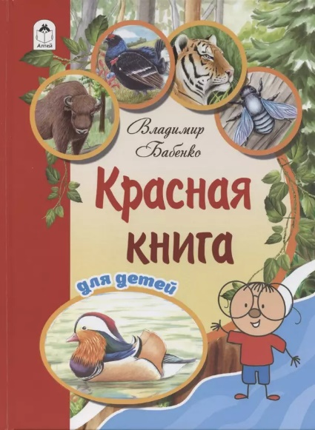 | Бабенко, В. Г.  Красная книга для детей : [12+] / В. Г. Бабенко, Е.О. Фадеева; художник О. Илларионова. - Москва: Алтей, 2020. - 96 с.: ил.  Из-за вырубки лесов стали редкими такие животные, как тигр, черный аист, дикуша, реликтовый дровосек и жук-олень. Из-за распашки целинных степей теперь нечасто встречаются дрофа, сурок, кот манул, многие виды насекомых (например, дыбка степная). Появление в пригородах множества отдыхающих людей также приводит к сокращению численности некоторых видов осторожных животных, избегающих соседства человека (например, филинов).  Предлагаемое издание знакомит читателей с некоторыми животными, попавшими на страницы Красной книги России.
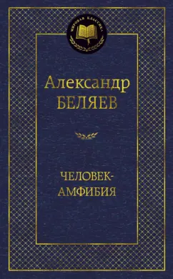 | Беляев, А. Р.  Человек-амфибия : избранные произведения : [12+] / А. Р. Беляев. - Санкт-Петербург: Азбука, 2023. - 480 с. - (Мировая классика).  Включенные в эту книгу произведения Александра Беляева объединяет тема морских странствий, подводных исследований и рискованных приключений в океанских просторах. Главный герой романа «Человек-амфибия» (1928) — безусловно, самый знаменитый персонаж беляевской прозы — в результате дерзкого эксперимента, осуществленного некогда его приемным отцом, аргентинским хирургом Сальватором, обрел способность жить в водной стихии.
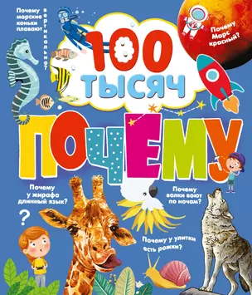 | Бобков, П.В.  100 тысяч почему : [0+] / П.В. Бобков. - Москва: АСТ, 12024. - 151 с: ил. - (100 тысяч почему).  Под обложкой книги «100 тысяч почему» читатель найдёт множество ответов на самые разные вопросы. О животных и растениях, о технике и удивительных открытиях, о науке, космосе, природных явлениях. Разнообразие тем позволит каждому найти для себя что-то полезное и увлекательное. Ведь, задавая вопросы, мы познаём мир.
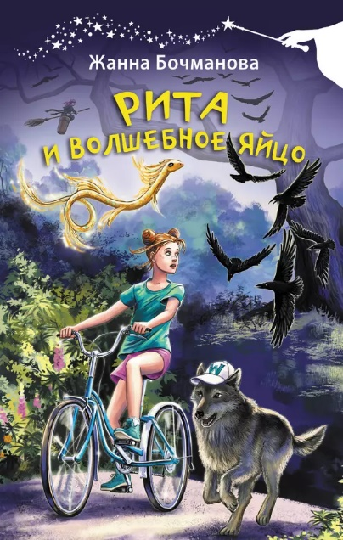 | Бочманова, Ж.Ю.  Рита и волшебное яйцо : [12+] / Ж.Ю. Бочманова. - Москва: АСТ, 2024. - 192 с. - (Волшебная палочка).  Рита живет в поселке на берегу озера, любит кататься на велосипеде и сочинять смешные стишки. Однажды она подобрала черное яйцо, которое хотел отнять у петуха Ирода злой ворон. Так все и началось. Мама Риты превратилась в кролика, которого унесла неизвестно куда стая воронов. Чтобы вернуть ее, Рите придется отправиться в полное опасностей путешествие, пройти через волшебный лес и гиблое болото, узнать тайну берегинь, подружиться с волколаками и, конечно же, совершить подвиг.
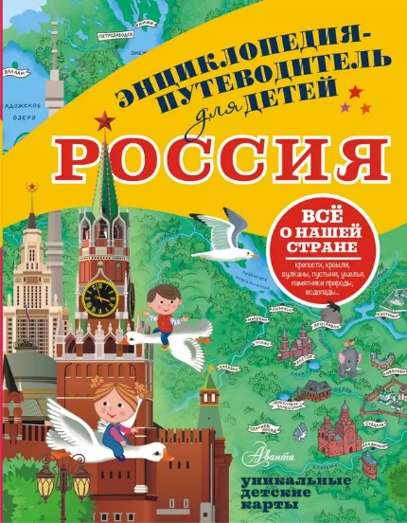 | Бросалина, Л.М.  Россия : [0+] / Л.М. Бросалина; художник Т. Галанова. - Москва: АСТ, 2024. - 159 с.: ил. - (Энциклопедия-путеводитель для детей).  Энциклопедия-путеводитель "Россия" поможет вам путешествовать и изучать нашу страну всей семьей. Ведь уникальные карты и интереснейшая информация рассчитаны не только на взрослых, но и на детей. Писатель и активный путешественник Любовь Бросалина поместила в нашу энциклопедию-путеводитель те экскурсии, которые будут по силам и вызовут интерес у ребят.
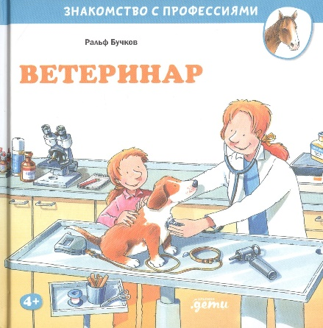 | Бучков, Р.  Ветеринар : [0+] / Р. Бучков; пер. c нем. А. Маркелова. - Москва: Альпина Паблишер, 2024. - 32 с. - (Знакомство с профессионалами).  «Знакомство с профессиями» просто и понятно рассказывает о самых разных профессиях.  Ветеринар Таня помогает не только домашним питомцам, но и животным на ферме и даже в зоопарке. Она умеет понимать, что не так с ее подопечными, хотя те не могут ничего рассказать на известном человеку языке. Если бы не искусство ветеринарных врачей, наши питомцы не смогли бы так долго радовать нас.
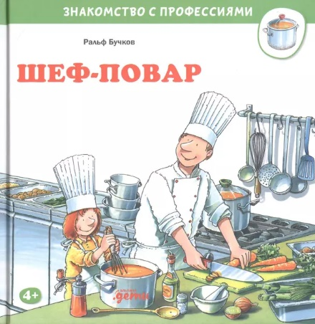 | Бучков, Р.  Шеф-повар : [0+] / Р. Бучков. - Москва: Альпина Паблишер, 2024. - 32 с.: ил. - (Знакомство с профессионалами).  Серия «Знакомство с профессиями» просто и понятно рассказывает о самых разных профессиях.  Шеф-повар Штеффан работает в собственном ресторане. Он сам составляет меню, закупает продукты и обслуживает клиентов. Из самых обычных и привычных нам продуктов шеф-повар может приготовить удивительные и аппетитные блюда. Познакомься с тонкостями работы ресторана и забери в копилку рецепт вкуснейших спагетти от шефа!
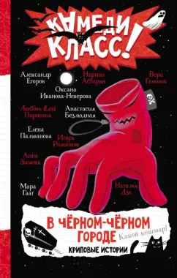 | В чёрном-чёрном городе. Криповые истории : сборник : [6+]. - Москва: АСТ, 2023. - 256 с: ил. - (Камеди Класс). - Содержание : Н. Абгарян, А. Егоров, А. Зимова, И. Родионов, Е. Пальванова и др.  Однажды в чёрном-чёрном городе произошла страшная-страшная история…  На самом-то деле - город был обычным, а история - страшно-смешная, и не одна, а почти 13: про Перчатку-убийцу, Красного Физрука, зомби-мутантов, двух привидений, старый заброшенный дом… ну и про Чёрную руку, конечно!
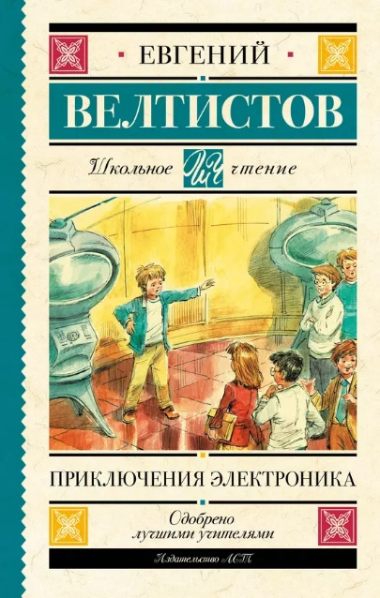 | Велтистов, Е. С.  Приключения Электроника : [12+] / Е. С. Велтистов. - Москва: АСТ, 2023. - 224 с. - (Школьное чтение).  Первая история о приключениях Электроника появилась в 1964 г. и называлась "Электроник — мальчик из чемодана". Эта фантастическая повесть рассказывает о семикласснике Серёже Сыроежкине, жизнь которого однажды кардинально меняется. Он встречает своего двойника, один в один похожего на себя мальчика-робота Электроника. Как же рад Серёжа! Теперь можно не ходить в школу и не делать уроки, ведь Электроник обладает сверхъестественными способностями и сможет учиться вместо Серёжи.
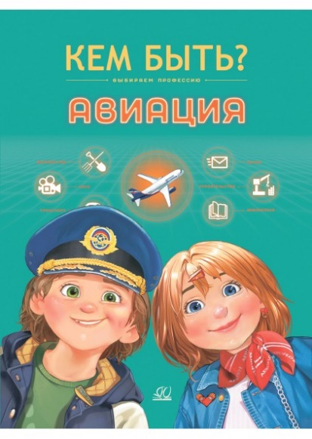 | Вишня, Д.Е.  Авиация : [12+] / Д.Е. Вишня. - Москва: Детская и юношеская библиотека, 2024. - 48 с. - (Кем быть?).  Если вы хотя бы раз в жизни путешествовали на самолёте или только мечтаете куда-нибудь полететь, вам обязательно понравится эта книга. Наша страна по площади самая большая на планете. Жители России очень много путешествуют, и почти в каждом крупном городе есть свой аэропорт. Самолёт — самый быстрый и самый безопасный транспорт в мире. Старейшая и крупнейшая авиакомпания России — Аэрофлот.
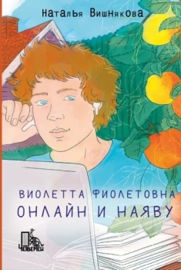 | Вишнякова, Н.  Виолетта Фиолетовна. Онлайн и наяву : [12+] / Н. Вишнякова; художник Н. Колыхалина. - Москва: Пять четвертей, 2023. - 192 с. - (Само собой).  Даня перешел в одиннадцатый класс. Впереди решающее испытание - ЕГЭ. Конечно, нужно к нему подготовиться, но одновременно вокруг происходит столько всего интересного и важного! Даня становится ответственнее, замечает ошибки на вывесках, находит первую работу, придумывает соревнование, которому суждено быть гвоздем программы на школьной вечеринке…
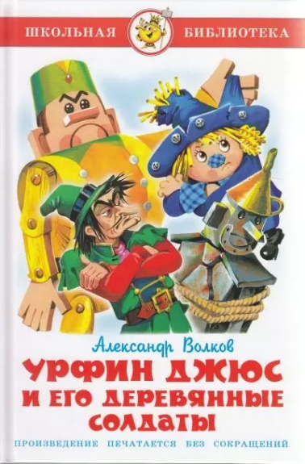 | Волков, А. М.  Урфин Джюс и его деревянные солдаты / А. М. Волков; художник О. Ю. Горбушин. - Москва: Самовар, 2013. - 176 с. - (Школьная библиотека).  Сказочная повесть "Урфин Джюс и его деревянные солдаты" - продолжение сказки А.Волкова "Волшебник Изумрудного города". В ней рассказано, как злой столяр Урфин Джюс смастерил деревянных солдат и завоевал Волшебную страну. На выручку ее обитателям поспешили Элли и ее дядя, моряк Чарли Блек.
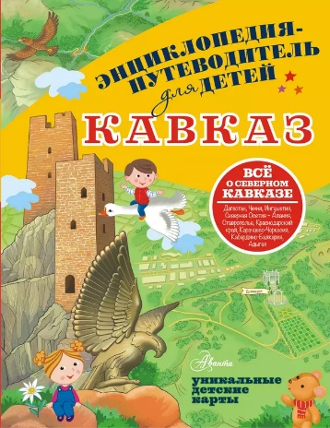 | Вязникова, Е.В.  Кавказ : энциклопедия : [0+] / Е.В. Вязникова; художник Т. Галановой. - Москва: АСТ, 2024. - 143 с. - (Энциклопедия-путеводитель для детей).  Энциклопедия-путеводитель по Северному Кавказу поможет вам в путешествиях всей семьей. Интересные места, полезные сведения, любопытные рассказы по истории рассчитаны не только на взрослых, но и на детей. Задания для детей и особые, созданные именно для этой книги, карты, по которым ребята смогут научиться ориентироваться, позволят родителям увлечь своих чад историей, биологией, географией и другими науками, а также искусством и народными традициями. Яркие фотографии передадут красоту удивительных мест Кавказа, а подробные описания и адреса помогут быстро их найти.
 | Габова, Е. В.  Ветер влюблённых : повесть : [6+] / Е. В. Габова; художник Д. Лапшина. - Москва: АСТ, 2024. - 158 с. - (Мой первый роман).  Вета очень упорная девушка, она всегда достигает поставленных целей. Но что делать, если твоя цель – это любовь другого человека? Насильно мил не будешь. А ещё она когда-то очень сильно обидела этого парня. Да так, что они не общаются до сих пор. Им хотя бы просто заговорить, какая тут любовь… Ветка не из тех, кто сдаётся. И, может быть, для неё и Лёвы задует ветер влюблённых, пусть даже полярный.
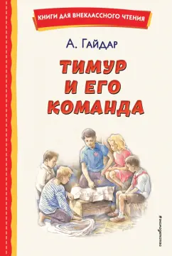 | Гайдар, А. П.  Тимур и его команда : [6+] / А. П. Гайдар; художник Д. Лемко. - Москва: Самовар, 2023. - 144 с. - (Школьная библиотека).  Повесть «Тимур и его команда» — одна из самых популярных у Аркадия Гайдара. Она рассказывает о пионерском движении под предводительством Тимура Гараева. Ребята тайно и бескорыстно совершают добрые дела, помогают старикам и семьям тех, кто ушёл на фронт. Произведение до сих пор учит детей доброте и взаимовыручке, а образ Тимура Гараева стал примером храбрости и самоотверженности.
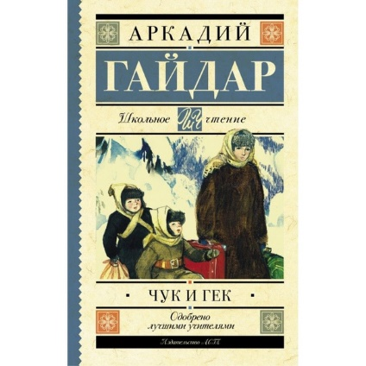 | Гайдар, А. П.  Чук и Гек : повести и рассказы : [6+] / А. П. Гайдар; художник Г. Мазурин. - Москва: АСТ, 2023. - 189 с. - (Школьное чтение).  Автор книги – известный писатель Гайдар А. П.. «Чук и Гек» – история о приключениях семилетнего Чука и шестилетнего Гека. Они жили в Москве с мамой, а папа находился в далёкой геологической экспедиции и очень скучал по своим мальчишкам. Однажды, под самый Новый год, папа написал письмо, в котором приглашал семью в гости. Чук и Гек обрадовались – ведь они отправляются в самое настоящее путешествие, где их будут ждать удивительные приключения.
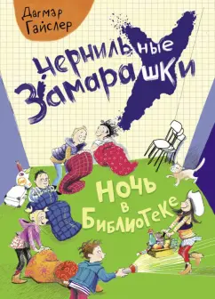 | Гайслер, Д.  Ночь в библиотеке : рассказ : [0+] / Д. Гайслер; пер. c Е. Чернышевой. - Москва: Стрекоза, 2021. - 144 с. - (Чернильные замарашки).  Чернильные замарашки - так все называют ребята из 3 "А" класса. Самого дружного, самого весёлого и самого неугомонного класса в мире! Они вечно влипают в самые невероятные истории. Зато с ними точно не соскучишься!  В этой книге "чернильные замарашки" вместе с учительницей проводят ночь в школьной библиотеке! Сказки, вкусняшки, спальные мешки и, конечно, приключения! 3 "А" начинает расследование таинственной пропажи в тёмных школьных коридорах. Кажется, их дружбу ждёт серьёзная проверка на прочность.

